Za čas od 30. 3. 2020 do 3. 4. 2020 – delo na daljavo
GOSPODINJSTVO 6. a in p

Dragi učenci, čas ko ste doma zaradi izrednih razmer lahko izkoristite tako, da sami zgledno in aktivno staršem, bratom in/ali sestram malo »gospodinjite«. Ta navodila in priporočila veljajo vseskozi, ko bomo še doma. Zato pomagajte pri domačih opravilih in pripravi hrane oziroma jedi. Tako, da vseskozi pride v poštev tudi »prvi delovni list« iz prvega tedna »dela na daljavo«.
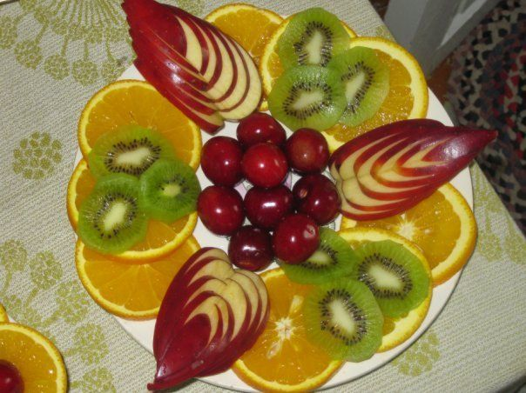

TEMA SADJE IN ZELENJAVA
(»malo drugače«)

- S pomočjo internetne strani, ki jo najdeš tukaj http://www.shemasolskegasadja.si/?mod=quiz&action=oneQuiz&id=3
lahko preveriš kaj si si zapomnil o S in Z tako, da rešiš kviz. Če kakšnega vprašanja ne veš, se znajdeš in lahko odgovor takoj najdeš na spletu.

- Izberi si vsaj 2 vrsti sadja ( lahko tudi zelenjave) in jih »privlačno za oko« ponudi svojim članom družine. S in Z garniraj oziroma dekoriraj. Pripravi »tak krožnik« za vse člane družine za dopoldansko ali popoldansko malico.

GARNIRANJE: dekorativno nalaganje jedi na pladenj ali krožnik.
DEKORIRANJE: z okraski okrasimo hrano na krožnikih ali pladnjih. Okraski so predvsem dekorativne rastline, sadje, zelenjava, zlasti dišavnice.
Primeri:

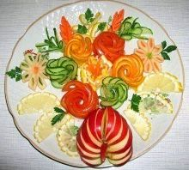

Poglej si, preizkusi se, ustvarjaj …
NE POZABI: vedno si nadeni rokavice, čeprav imaš umite in čiste roke, predno delaš s svežim sadjem in zelenjavo!
Veliko užitkov pri ustvarjanju »dekoracij« in »pri nabiranju vitaminov v telo«:
https://www.youtube.com/watch?v=oncIUB3F3VI – jabolka »za otroke«
https://www.youtube.com/watch?v=6Cl9zcMeq6Q - …mandarina
malo zahtevnejše:
https://www.youtube.com/watch?v=kgUnXvgal64 – rožica
https://www.youtube.com/watch?v=RLu4jyCEJlY – oranžna rožic z jabolčnimi listi
https://www.youtube.com/watch?v=53al2aBX3E8 – »banana delfinčki«

- Pripravi si krompir po receptu, ki si ga izbereš (ali v kakšni kuharski knjigi ali na spletu) in svoje izkušnje deli z učiteljico magadalena.penko-sajn@osagpostojna.si .

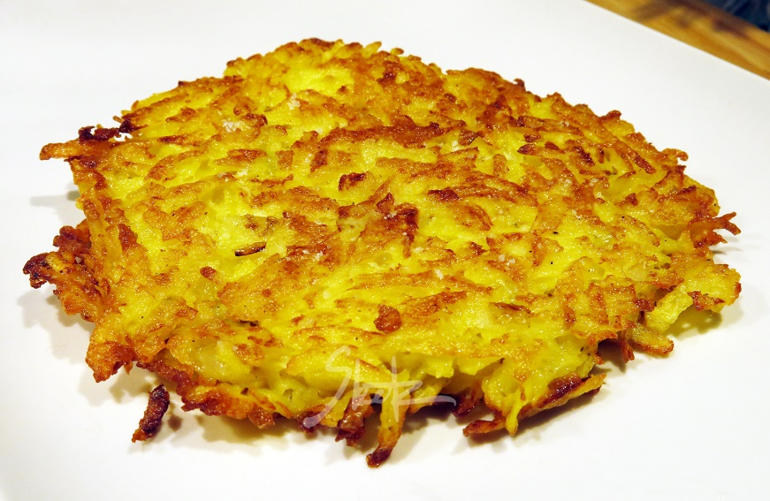
krompir z zelenjavo v pečici krompirjeva polpeta
ponfri
DOBER TEK !

